ČIŠTĚNÍ VLTAVY 2024
závěrečná zpráva

Ve středu 11. září 2024 jsme museli odvolat plánované Čištění Vltavy 2024, které se mělo konat 14.9.2024, pro vysoký vodní stav a předpověď dalších srážek. Povodí Vltavy, s.p. nemohlo zajistit menší průtok z přehrady ve Vyšším Brodě (6 m3/s), při kterém by bylo možno řeku čistit. Při průtoku, který byl v těchto dnech by bylo i vlastní čištění pro některé účastníky nebezpečné.
Vše bylo na tento 30. ročník připraveno, účastníci byli přihlášeni a těšili se na akci, sponzoři pomohli zajistit ubytování, občerstvení, vybavení, kontejnery na odpad, dopravu a vše další, co je k této akci potřeba. Všem patří velký dík.
Řeka se ale sama nevyčistila, a proto jsme po domluvě s Povodím Vltavy, s.p. uspořádali následné postupné Čištění Vltavy ve třech dalších pozdějších termínech – 26.10., 2.11. a 16.11.2024. Povodí Vltavy, s.p. nám zajistil regulovaný průtok 6 m3/s.
Celkem byly vyčištěny tři úseky, bylo sebráno 52 pytlů drobného odpadu, několik zbytků lodí, kolo, pneumatiky. Odpad byl předán na skládku ve Vyšším Brodě a část do kontejnerů v Českém Krumlově.
Letos se tohoto „děleného“ Čištění Vltavy zúčastnilo 48 dobrovolníků, v tak krátkém časovém úseku nebylo možno již zajistit větší počet lidí. Také počasí již nebylo jako bývá v září.
Další čištění bude provedeno před vodáckou sezonou na jaře 2025 a „klasické“ velké posezónní Čištění Vltavy bude v září 13.9.2025.
Podrobnosti o minulých ročnících Čištění Vltavy, statistiky a fotografie a rovněž další informace o Sdružení pro Vltavu, z.s. a jeho cílech najdete na webových stránkách: www.sdruzeniprovltavu.cz.
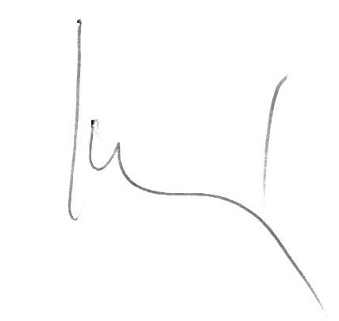
Petr Kolínský
vedoucí akce

